第二届 “卓越杯”大学生物理实验竞赛通知

各卓越联盟兄弟高校：

第二届“卓越杯”大学生物理实验竞赛定于2018年11月2-4日在天津大学举行，由天津大学承办, 竞赛章程、竞赛方案、竞赛题目等相关文件见附件.

1.请各校在2018年9月10日前提交参赛情况预报名表(见附件，不需要盖章)到竞赛报名邮箱（fengfl@tju.edu.cn）,以便组委会统计参赛情况。

2. 联系方式

天津大学物理实验中心

|  |  |  |
| --- | --- | --- |
| 冯列峰 | 18622730034 | [fengfl@tju.edu.cn](mailto:fengfl@tju.edu.cn) |
| 高宗慧 | 13752332394 | Gaozonghui@tju.edu.cn |

竞赛QQ群：184653252， 竞赛微信群：

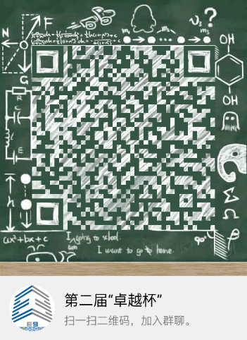 

第二届“卓越杯”大学生物理实验竞赛组委会

天津大学理学院

2018年7月20日